DURET Guillaume

THOUVENIN Thomas

Groupe A

**CPE Lyon – 3ETI**

**SSL : TP 4**

**Analyse spectrale de signaux enregistrés et filtrage**

2017 – 2018

**I / Analyse spectrale de signaux de base**

On commence par une étude préliminaire des signaux de la voyelle et de la consonne. Pour cela on utilise le code suivant.

%On fait la voyelle

figure(1);

subplot(421); %On affiche le signal de la voyelle en fonction du temps

[x,Fe] = audioread('aaa.wav');

N1= length(x);

T1 = 1/Fe;

t = (0:N1-1)*T1; %ici Fe = 16000

plot(t,x);

title('aaa temps');

[S,f] = TransFourier(x,t);

subplot(423); %On affiche la partie réelle de la transformée de Fourrier

plot(f,real(S));

title('aaa Fourier real');

subplot(425); %On affiche la partie imaginaire de la transformée de Fourier

plot(f,imag(S));

title('aaa Fourier imag');

subplot(427); %On affiche la densitée spectrale de la voyelle

D = abs(S).^2;

plot(f,D);

title('densité spectrale aaa');

%On fait la consonne

subplot(422); On affiche le signal de la consonne en fonction du temps

[x2,Fe2] = audioread('chhh.wav');

N2= length(x2);

T2 = 1/Fe2;

t2 = (0:N2-1)*T2;; %ici Fe2 = 48000

plot(t2,x2);

title('chhh temps');

[S2,f2] = TransFourier(x2,t2);

subplot(424); On affiche la partie réelle de la transformée de Fourrier

plot(f2,real(S2));

title('chhh Fourier real');

subplot(426); On affiche la partie imaginaire de la transformée de Fourrier

plot(f2,imag(S2));

title('chhh Fourier imag');

subplot(428); On affiche la densitée spectrale de la voyelle

D2 = abs(S2).^2;

plot(f2,D2);

title('densité spectrale chhh');

Ce code nous permet d’afficher sur une seule et même figure tous les graphes caractérisant les signaux de la voyelle et de la consonne.

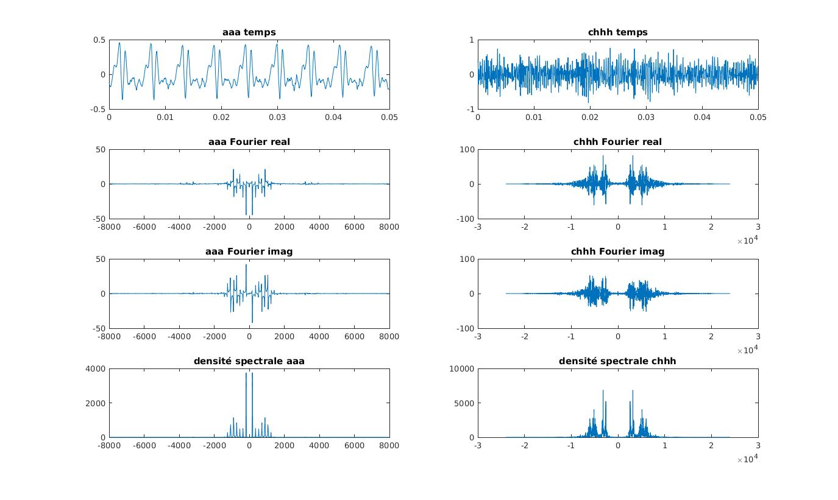

Figure 1 : caractéristiques des signaux voyelle et consonne

On voit que le signal de la voyelle est périodique tandis que celui de la consonne ne l’est pas. On remarque que, comme les signaux sont acoustiques produit par la voix de quelqu’un, il n’ont pas d’existence pour des temps négatifs et ainsi leurs transformées de Fourier ne peuvent pas avoir de caractéristiques particulière venant de là.

**II / Filtrage passe-bas de signaux de base**

**2.1 ) Caractérisation d’un filtre passe-bas**

On cherche la réponse impulsionnelle du filtre ainsi que son gain complexe. On sait que pour avoir la réponse impulsionnelle, il suffit d’appliquer le filtre un une impulsion de Dirac placée à t = 0. De plus on sait que le gain complexe est la transformée de Fourier de la réponse impulsionnelle, on le trouve donc facilement. Il nous reste plus alors qu’à afficher la réponse impulsionnelle, le module du gain complexe ainsi que sa phase. Pour cela on utilise le code suivant.

Fc=1500; %on pose la fréquence de coupure à 1500Hz

figure(2);

Di = zeros(1,N1); %On créé le Dirac

Di(1) = 1;

sfiltre=PB(Di, Fe,Fc); %On applique le filtre au Dirac

figure(2);

subplot(221); %On affiche la réponse impulsionnelle

plot(t,sfiltre);

axis([0 0.005 -0.1 0.25]);

title('réponse impulsionnelle');

[Sfil,ffil] = TransFourier (sfiltre,t); %On calcul le gain complexe

subplot(223);

hold on;

plot(ffil,abs(Sfil)); %On affiche le module du gain complexe

title('module Fourier');

tt = ones(1,N1); %On créé une droite horizontal à $y= 1/\sqrt{2}$ pour faciliter la

dr = (1/sqrt(2)).*tt; %lecture de la bande passante à -3dB du filtre

plot(ffil,dr);

subplot(224); %On affiche l’argument du gain complexe de sorte à ce qu’il

plot(ffil,unwrap(angle((Sfil)))); %ne soit pas restreint à –π ;+π

title('argument Fourier');

Ce code nous affiche la figure ci-après : (figure 2)

On a mesuré sur la figure que la bande passante à -3dB est : [-1700Hz ; 1700Hz]. Le graphe du module met clairement en évidence qu’il s’agit d’un filtre passe-bas puisque le gain n’est grand que pour des valeurs de fréquence autour de 0Hz. On remarque aussi que ce filtre applique un gros déphasage aux signaux filtrés ce qui s’avère être embêtant puisque, par exemple, l’oreille humaine est sensible au déphasage d’un signal audio.

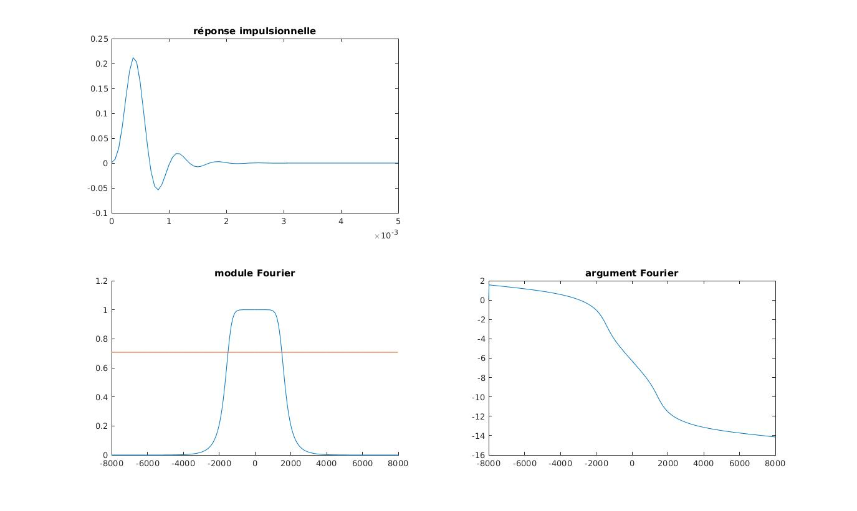

Figure 2 : caractéristiques du filtre passe-bas

**2.2 ) Filtrage d’un son de base**

On souhaite voir le comportement de la voyelle une fois filtrée par le passe-bas caractérisé ci-dessus. Pour cela on utilise le code suivant.

figure(3);

subplot(221); %On affiche le signal filtré en fonction du temps

saaa = PB(x, Fe , Fc);

plot(t,saaa);

title('signal aaa filtré');

[Sa,fa] = TransFourier(saaa,t);

Da = abs(Sa).^2;

subplot(223); %On affiche la densité spectrale du signal filtré

plot(fa,Da);

title('densité spectrale aaa filtré');

subplot(222); %On affiche sur la colonne de droite le signal non filtré

plot(t,x);

title('aaa temps');

subplot(224); %Et sa densité spectrale

plot(f,D);

title('densité spectrale aaa');

Ce code nous donne la figure suivante :

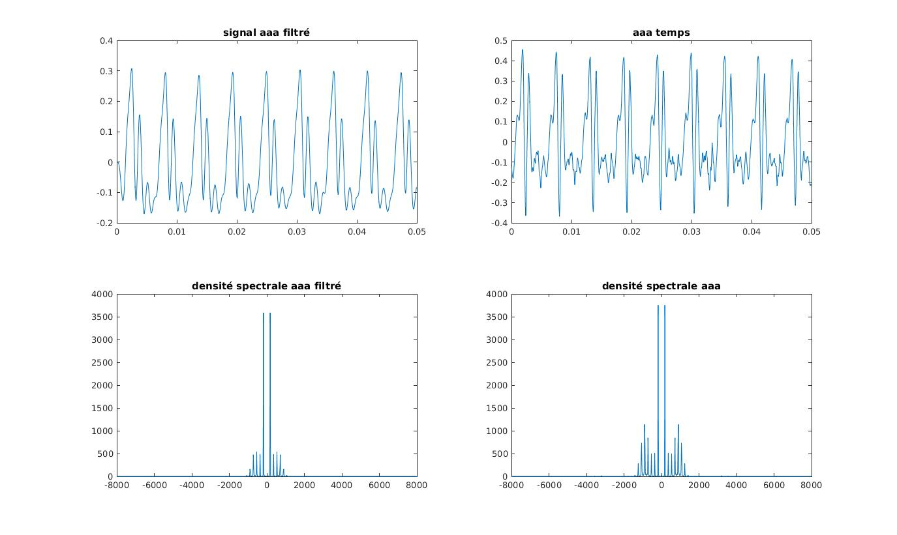

Figure 3 : comparaison voyelle filtrée – non filtrée

Avec ce filtre de fréquence de coupure à 750 Hz, on voit clairement que les variations du signal ont été adoucies en effet les fortes variations d’un signal sont contenus dans ces harmoniques de hautes fréquence ainsi en appliquant un filtre passe-bas, on les supprime et on adoucie le signal.

On constate aussi que le signal à perdu de l’énergie puisque plusieurs composantes de la densité spectrale ont été supprimées. En effet les composantes de la densité spectrale qui étaient à plus de 800Hz ont été supprimées par le filtre.